- 基础概念
CPU核心数和线程数的概念
核心数 ：线程数 = 1 : 1
超线程技术 -> 核心数：线程数 = 1:2

CPU时间片轮转机制
RR调度
为进程分配一个时间段，也就是时间片。在这个时间片中执行这个进程，如果时间片结束后，进程还未执行完毕，那么这个进程的时间片就被剥夺，执行下一个进程；如果在时间片还未结束，进程就已经被执行完毕或者被阻塞了，系统就会执行一个切换的动作（上下文切换，需要花费5k~2w个时钟周期，花销并不小）。

什么是进程和线程
进程：程序运行资源分配的最小单位，进程内部可能有多个线程。多个线程之间，共享进程的资源。进程与进程之间又是相互独立的。
线程：CPU调度的最小单位，线程自己是无法独立运行的，必须依附于进程。

澄清并行和并发
并行：同一时刻可以执行的最大任务数量（食堂有8个窗口，同时可以最多有8个人打饭。那么这个食堂的并行度为8）
并发：与时间单位相关，指的是某个事件段内可以处理的事情。（食堂有8个窗口，每个人打饭的时间是30s，那么这个食堂1min的并发度为16）

高并发编程的意义、好处和注意事项
充分地利用cpu的资源；加快响应用户的事件；可以使代码模块化、异步化。
问题：共享资源引起的冲突，死锁。线程数如果过多，内存消耗过大，容易引死机。

- 认识Java里的线程
- Java里的程序天生就是多线程的，那么有几种新启动线程的方式？
  - 类Thread
  - 接口Runnable
  - 接口Callable

- 有开始就有结束，怎么样才能让Java里的线程安全停止工作呢？
  - Stop（早期的jdk中提供的方法） 还是 interrupt ？
  - isInterrupted 、static方法 interrupted ？

如何理解Java天生多线程？下面提供一个例子：
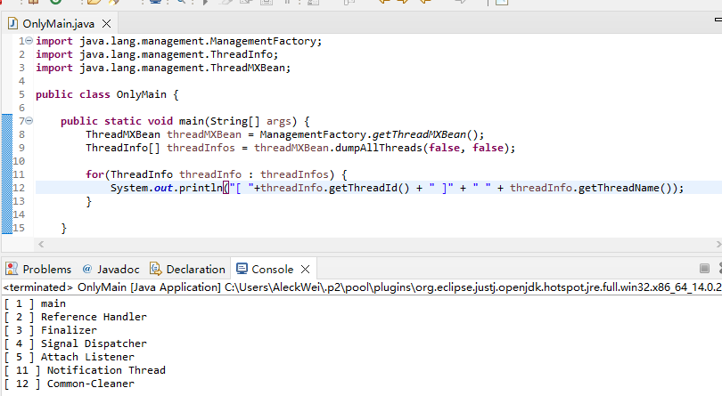

可以看到，仅仅是一个mian方法，都有执行5个线程的存在：
mian线程的作用不用多说，执行我们程序的地方
Reference Handler 清楚引用的线程
Finalizer 调用对象Finalizal的线程（不是垃圾回收线程！！！）
Signal Dispatcher 分发虚拟机信号的线程
Attach Listener 获取当前程序相关的所有信息，内存映像，线程的栈，类信息的统计， 获取系统属性

- 怎么样才能让java里的线程安全停止工作呢
  - 自然执行完
  - 抛出异常

- Stop、resume、suspend
  - Stop，resume过于强势，且Stop方法在终结一个线程的时候，是无法保证所有的资源被完全释放的。
  - Suspend在挂起线程时，是不会释放资源的。

- 终止线程较为安全的方法
  - Interrupt 中断一个线程
  - isInterrupt 判定一个线程是否处于中断状态
  - Static方法interrupted 判定一个线程是否处于中断状态
线程是协作式的，调用interrupt去中断线程时，并不是强势地结束这个线程，只是相当于发送一个信号，告诉这个线程要停下了。同样的，这个线程也可以不理会这个interrupt方法，继续执行自己的任务。所以要用isInterrupt判断一下线程是否真正地停下了。
  - 当一个线程会抛出InterruptException的时候，就要在try/catch的catch当中手 动再调用一次Interrupt方法（但是现在的sdk一旦抛出好像就已经被自动interrupt 了）。所以开发时也要多留意这个点。
  - 留意个写法：在自定义线程时，会加一个标志位标识（boolean等）标识线程 是否停止，或者主动去停止这个线程的手段。但是，这个判断会因为线程当中的各 种阻塞方法，无法第一时间对我们人为定义的标识判断位进行判断，会造成在响应 上的不及时。故，不论如何，我们在写线程工作运行的条件判断，都最好使用原生 的isInterrupt方法进行判断。这样的线程才能及时响应中断。

- 线程的生命周期
  - （执行了new）新建状态：就是当线程仅是被new出来，但是还没有执行start的状态
  - （执行了start）就绪（可运行）状态：不代表会被立刻运行，但是线程可以被调起运行了。（执行的时机和时长由系统的时间片轮转机制确定）
  - 运行状态：拿到了线程的执行权。
  - （sleep、take等阻塞函数）阻塞状态：线程被挂起等待阻塞结束。当阻塞结束后，又重新进入就绪状态。
  - 当线程跑完或者抛出中断时，进入结束状态。
  - 补充一点：yield（），当线程被阻塞后重新进入就绪状态时，哪个线程抢资源快，哪个线程就能被执行。也就是说线程也有可能会被再次执行一遍。这个方法在jdk中常常能见到。

- Run和start方法的区别（线程的执行栈）
  - Run：run被谁调用，那么run方法就处于哪个线程
  - Start：start被调用时，线程才会拥有自己的线程名，与操作系统的线程真正的做到映射，让其成为真正的线程。
也即是说，只有运行了start方法时，系统才把这个对象映射为一个真正的线程，真正拥有属于自己的运行空间。而运行run时，仅是把它当做普通的对象来执行其中的一个方法罢了，其执行空间由调用者。
- 线程的优先级
  - 优先级的范围： 1-10，默认为5（优先级高的线程，获取到时间片的数量就会多余优先级低的）。
  - 优先级在不同的操作系统上，又是一个很难确定的东西。甚至会有忽略线程优先级的设计。了解即可，不能把这个作为设置优先级的可靠手段。

- 守护线程
  - 和主线程是不求同年同月同日生，但一定是同年同月同日死的。主线程退出时，守护线程就一定会退出的。
  - 如果在线程结束时有在finally里面清理资源等操作时，千万一定不能使用守护线程，因为它不一定能够保证被执行到。

